Утверждаю:
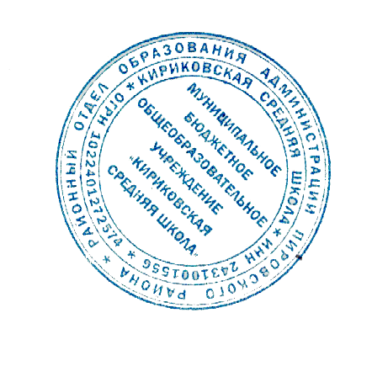
Директор
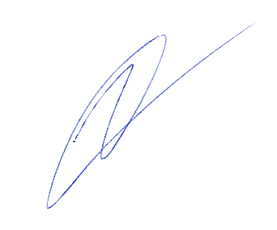
муниципального бюджетного образовательного
учреждения «Кириковская средняя школа»
_____________ О. В. Ивченко
«02» апреля 2021 г.

План проведения профилактических мероприятий
Всероссийская межведомственная комплексная оперативно профилактическая операция «Дети России -2021»
В муниципальном бюджетном учреждение Кириковская средняя школа

№ | Название мероприятия | Кол-во  учащихся | Кол-во  взрослых | Дата  проведения
1 | Конкурс рисунков «Нет вредным привычкам | 6 | 1 | 05.04.2021
2 | Беседа « Я выбираю здоровье» | 11 | 1 | 07.04.2021
3 | Видеоролик «О вреде курения» | 12 | 1 | 09.04.2021
4 | Видеоролик «Тайна едкого дыма» | 12 | 1 | 12.04.2021
5 | Тренинг для подростков «Здоровая молодежь- здоровая Россия» | 8 | 1 | 13.04.2021

